清華竹簡《金縢》校補
（首發）

蕭旭
靖江市廣播電視台
我未克見《清華大學藏戰國竹簡（壹）》，今就復旦網《〈清華大學藏戰國竹簡（壹）·金縢〉研讀》所刊佈之資料，申說數則，湊個熱鬧。本人學無師承，郢燕之說耳，諸位專家幸正之。釋文從《研讀》。
（1）武王既克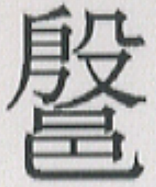（殷）三年，王不𤶠（豫）又（有）𡰥（遲）。
按：今本《金縢》作“旣克商二年，王有疾弗豫”，傳：“伐紂明年，武王有疾，不悅豫。”《釋文》：“豫，本又作忬。”《說文》：“《周書》曰：‘有疾不悆。’悆，喜也。”《玉篇》：“悆，豫也，悦也。”𤶠，當讀為悆。豫亦借字。段玉裁曰：“忬，蓋即悆字也。”王鳴盛曰：“當以《說文》為正。”《禮記·曲禮》孔疏引《白虎通》：“天子病曰不豫，言不復豫政也。”非是。校為“豫”，猶隔。《玉篇》：“𡰥，古文夷字。”此簡讀為痍。《左傳·宣公十三年》《釋文》：“痍，音夷，本又作夷，傷也。”《説文》：“痍，傷也。”《釋名》：“痍，侈也，侈開皮肉為創也。”即指創傷。今本《金縢》作“有疾”，未言何疾。據此簡，則知王疾為外傷。廖名春曰：“簡文的‘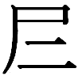’可讀作‘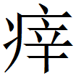’。《說文》：‘，寒病也。’徐鍇《繫傳》：‘《字書》：‘寒噤也。’”兹所不從。
（2）秉璧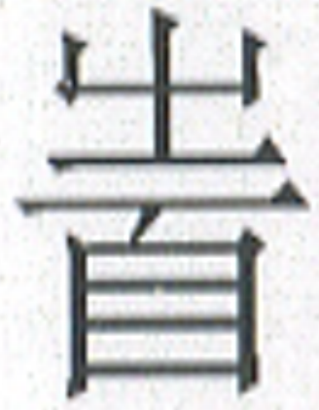（戴）珪
按：，整理者原讀為“植”，《研讀》云：“‘’字楚簡多讀爲戴，沈培先生有文章專門討論過。清華簡的‘’字也當讀為戴。《史記·魯周公世家》即作‘戴璧秉圭’。”今本《金縢》作“植璧秉珪”，傳：“植，置也。”孔疏引鄭注：“植，古置字。”《易林·中孚》：“武王不豫，周公禱謝，載璧秉圭，安寧如故。”又《需之无妄》：“載璧秉珪，請命于河；周公尅敏，冲人瘳愈。”《同人之晉》、《離之否》同。段玉裁曰：“載、戴古通用也。戴、植二聲同之咍職德部，是以所傳各異……古假借植字為置字。”錢大昕曰：“戴即植字……載、置聲相近。”孫星衍曰：“史公‘植’作‘戴’者，戴亦植也……《說文》‘植’重文作‘㯰’，故知㯰、置為古字。”考《史記·禮書》：“側載臭茝，所以養鼻也。”《索隱》：“側為邊側。載者，置也。”是“戴”、“載”並讀為植，訓為置。
（3）尔（爾）母（毋）乃有備子之責才（在）上
按：今本《金縢》作“若爾三王，是有丕子之責于天”，《史記·魯周公世家》作“若爾三王，是有負子之責於天”，《索隱》：“《尚書》負為丕，今此為負者，謂三王負上天之責，故我當代之。鄭玄曰：‘丕，讀曰不。’”“丕”、“不”、“負”一聲之轉。備，讀為服，實亦為負。王鳴盛謂《索隱》解為“負上天之責”不確，俞樾曰：“‘負子’之義本為‘不子’。”曾运乾读“丕子”为“布兹”，解为“布席”，指助祭之事。皆未為得也。
（4）尃（匍）又（有）四方
按：今本《金縢》作“敷佑四方”，《史記·魯周公世家》同，傳：“布其德教以佑助四方。”
《集解》引馬融曰：“武王受命于天帝之庭，布其道以佑助四方。”並訓敷為布，佑為助。劉逢祿曰：“‘敷’、‘傅’通，助也。”俞樾曰：“敷之言徧也，字通作普，亦通作溥，敷、溥、普文異義同佑乃俗字，當作右，而讀為‘有’。敷佑四方者，普有四方也”王國維曰：“案《盂鼎》云：“匍有四方。知‘佑’为‘有’之假借，非佑助之谓矣。”高本漢、顧頡剛、劉起釪從之，是也。
（5）乃命執事人曰：“勿敢言。”
按：下文“殹（噫）公命我勿敢言”，二“敢”字同義。廖名春曰：“此兩‘敢’字當訓為‘得’。”據裴學海《古書虛字集釋》“能”字訓“敢”、“得”輾轉以說之。拙著《古書虛詞旁釋》云：“敢，猶得也。”舉例甚多。茲再補二例。《國語·晉語二》：“公子重耳出見使者曰：‘子惠顧亡人，重耳父生不得供備灑埽之臣，死又不敢蒞喪以重其罪。”“敢”、“得”對舉同義，下文“重耳出見使者曰：‘君惠弔亡臣，又重有命，重耳身亡，父死不得與於哭泣之位”，正作“得”字。此異字同義之例，是為確證。《戰國策·楚策一》：“狐曰：‘子無敢食我也，天帝使我長百獸，今子食我，是逆天帝命也。’”《新序·雜事二》同，敦煌寫卷P.2569《春秋後語》“敢”作“得”。“得”亦訓“敢”，互相為訓。
（6）王亦未逆公
按：今本《金縢》作“王亦未敢誚公”，傳：“王猶未悟，故欲讓公而未敢。”《史記·魯周公世家》作“王亦未敢訓周公”，《集解》引徐廣曰：“訓，一作誚。”《索隱》：“《尚書》作誚。誚，讓也。此作訓字，誤耳。義無所通。徐氏合定其本，何須云一作誚也？”“誚”訓讓，與此簡作“逆”義合。《史記》作“訓”者，錢大昕曰：“誚從肖，古書或省從小，轉寫譌為川爾。”劉逢祿曰：“莊云：‘今文當作信，作訓作誚作譙皆誤也。’”段玉裁謂“訓”是“訫”字之誤，“訫”同“信”。斷以此簡，莊說、段說並非。
（7）王捕（搏）箸（書）以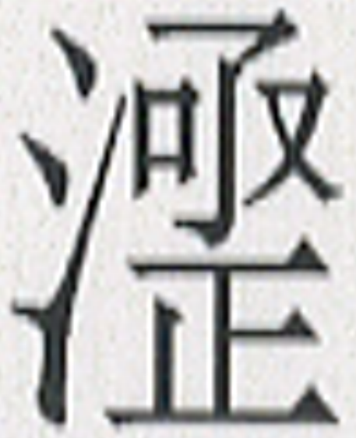（泣）
按：今本《金縢》作“王執書以泣”。捕，讀為敷。《小爾雅》：“敷，布也。”俗作“鋪”字。簡文與傳本義有不同。《研讀》云：“捕讀為‘搏’或‘把’，‘搏’、‘把’都有‘執取’的義思。整理者原讀為‘布’，今改讀。”單育辰曰：“應讀爲‘把’，捕，並紐魚部；把，幫紐魚部，二字古音至近。如包山簡中的‘郙’，李學勤先生釋爲‘巴’，甚確。‘把’有握、持之義，如《逸周書·克殷》‘周公把大鉞’、《說苑·雜事第二》‘不知公子王孫，左把彈，右攝丸’、《戰國策·燕策》‘臣左手把其袖’等。”兹所不從。
（8）隹（惟）余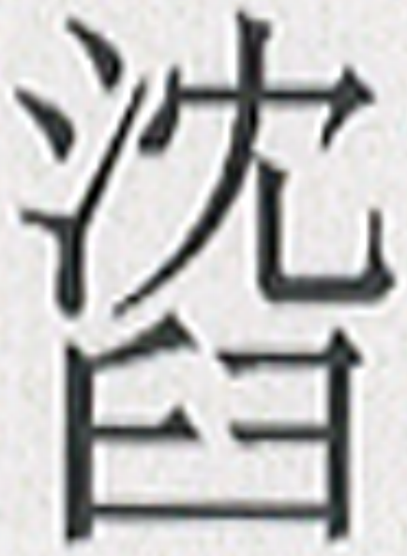（沖）人亓（其）親逆公
按：今本《金縢》作“惟朕小子，其新逆”，《釋文》：“新逆，馬本作‘親迎’。”新，當據此簡及馬本作“親”。《詩·東山》序鄭箋：“成王既得金縢之書親迎周公。”孔疏引鄭注：“新迎，改先時之心，更自新以迎周公。”鄭氏本亦作“親”，而訓為“新”，傎矣。《史記·魯周公世家》作“惟朕小子其迎”。《正義》引孔安國曰：“周公以成王未寤，故留東未還，成王改過自新，遣使者迎之。”亦非也。惠棟曰：“蓋古親與新同也。”王鳴盛說全同，蓋襲自惠氏。

復旦大學出土文獻與古文字研究中心研究生讀書會《〈清華大學藏戰國竹簡（壹）·金縢〉研讀》http://www.guwenzi.com/SrcShow.asp?Src_ID=1344。
段玉裁《古文尚書撰異》卷15，收入阮元《清經解》，鳳凰出版社2005年版，第4800頁。
王鳴盛《尚書後案》，收入《嘉定王鳴盛全集》第2冊，中華書局2010年版，第634頁。
廖名春《清華簡〈金縢篇〉補釋》，http://www.jianbo.org/admin3/2011/liaomingchun001.htm。
段玉裁《古文尚書撰異》卷15，收入阮元《清經解》，鳳凰出版社2005年版，第4800頁。
錢大昕《二十二史考異》，收入《叢書集成新編》第105冊，新文豐出版公司1985年印行，第261頁。
孫星衍《尚書今古文注疏》，中華書局1986年版，第325頁。
王鳴盛《尚書後案》，收入《嘉定王鳴盛全集》第2冊，中華書局2010年版，第639頁。
俞樾《群經平議》，收入王先謙《清經解續編》，鳳凰出版社2005年版，第6830頁。
轉引自周秉鈞《尚書易解》，嶽麓書社1984年版，第149頁。
劉逢祿《尚書今古文集解》，收入王先謙《清經解續編》，鳳凰出版社2005年版，第1820頁。
俞樾《群經平議》，收入王先謙《清經解續編》，鳳凰出版社2005年版，第6831頁。
王國維《與友人論〈詩〉〈書〉中成語二》，收入《觀堂集林》卷2，河北教育出版社2001年版，第43頁。
高本漢《書經注釋》（陳舜政譯），中華叢書編審委員會，1970年版，第540頁。顧頡剛、劉起釪《尚書校釋譯論》，中華書局2005年版，第1230頁。
廖名春《清華簡〈金縢篇〉補釋》，http://www.jianbo.org/admin3/2011/liaomingchun001.htm。
蕭旭《古書虛詞旁釋》，廣陵書社2007年版，第132--133頁。
蕭旭《古書虛詞旁釋》，廣陵書社2007年版，第197--198頁。
錢大昕《二十二史考異》，收入《叢書集成新編》第105冊，新文豐出版公司1985年印行，第261頁。
劉逢祿《尚書今古文集解》，收入王先謙《清經解續編》，鳳凰出版社2005年版，第1820頁。
段玉裁《古文尚書撰異》卷15，收入阮元《清經解》，鳳凰出版社2005年版，第4803頁。
單育辰《佔畢隨錄之十三》，http://www.guwenzi.com/SrcShow.asp?Src_ID=1363。
惠棟《九經古義》卷4，收入阮元《清經解》，鳳凰出版社2005年版，第2822頁。
王鳴盛《尚書後案》，收入《嘉定王鳴盛全集》第2冊，中華書局2010年版，第659頁。

